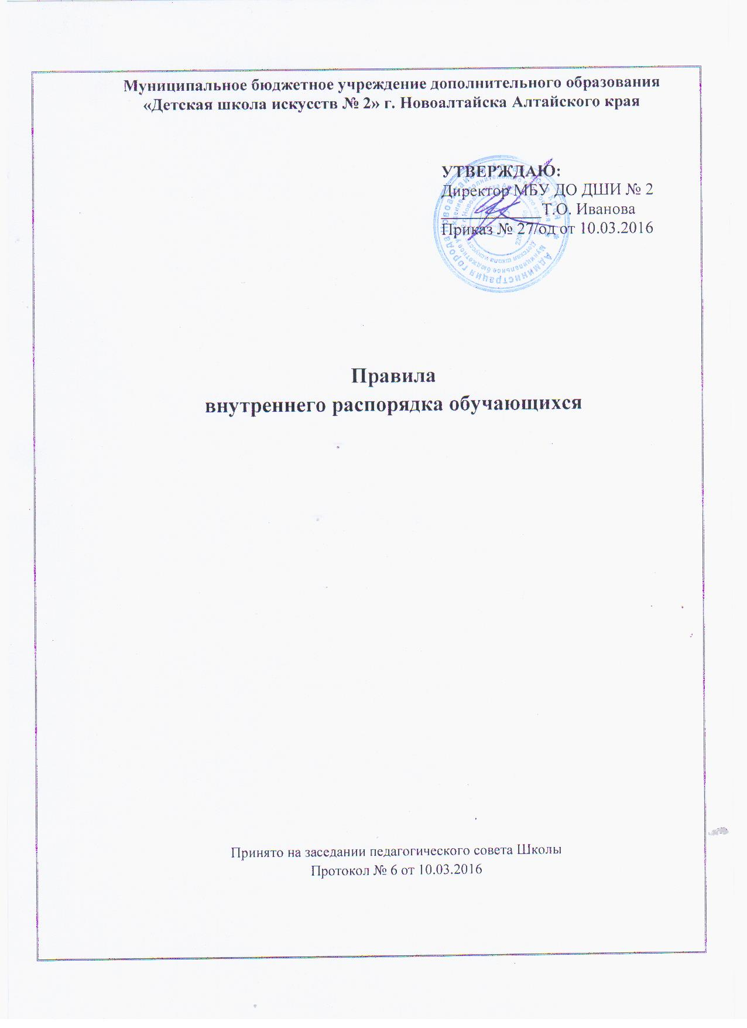

- Общие положения

  - Правила внутреннего распорядка обучающихся разработано в соответствии с Федеральным законом № 273-ФЗ от 29.12.2012 «Об образовании в Российской Федерации», санитарно-эпидемиологическими правилами СанПин 2.4.4.3172-14 «Санитарно-эпидемиологические требования к устройству, содержанию и организации режима работы образовательных организаций дополнительного образования детей», утвержденного Постановлением Главного государственного санитарного врача Российской Федерации от 04.07.2014 № 41.
  - Правила внутреннего распорядка для обучающихся муниципального бюджетного учреждения дополнительного образования «Детская школа искусств № 2» г. Новоалтайска Алтайского края (далее – Школа) имеют цель обеспечить безопасность детей во время учебного процесса, поддержание дисциплины и порядка в школе для успешной реализации целей и задач Школы, определенных ее Уставом.
  - Дисциплина в Школе поддерживается на основе уважения человеческого достоинства обучающихся, преподавателей и других работников Школы.
  - Применение методов психического и физического насилия по отношению к окружающим не допускается.
  - Обучающиеся берегут имущество Школы, аккуратно относятся как к своему, так и к чужому имуществу.
  - Вне Школы обучающиеся ведут себя везде и всюду так, чтобы не уронить свою честь и достоинство, не запятнать доброе имя Школы.
  - Обучающиеся обязаны добросовестно учиться и соблюдать права и обязанности обучающихся определенных, в локальном нормативном акте «Положение о правах и обязанностях обучающихся».

- Режим занятий обучающихся

  - Организация образовательного процесса в Школе регламентируется учебным планом, календарным графиком, расписанием учебных занятий, внеурочной деятельностью.
  - Организация учебного процесса в Школе осуществляется в соответствии с расписанием занятий по каждой из реализуемых образовательных программ, разрабатываемых и утверждаемых Школой самостоятельно на основании учебных планов.
  - Расписание занятий по каждой из реализуемых образовательных программ составляется администрацией Школы по представлению педагогических работников с учетом пожеланий родителей (законных представителей), согласно требованиям санитарно-эпидемиологических правил и нормативов для учреждений дополнительного образования.
  - Учебный год в Школе начинается 1 сентября и заканчивается в сроки, установленные графиками учебного процесса и учебными планами. Учебный год делится на 4 четверти.
  - При реализации дополнительных предпрофессиональных общеобразовательных программ в области искусств продолжительность учебного года с первого класса по класс, предшествующий выпускному, составляет 39 недель, в выпускном классе – 40 недель. Продолжительность учебных занятий в первом классе составляет 32 недели (за исключением образовательной программы со сроком обучения 5 лет), со второго класса (при сроке обучения 5 лет – с первого класса) по выпускной класс – 33 недели.
  - При реализации дополнительных образовательных программ художественной направленности продолжительность учебного года составляет не менее 38 недель.
  - Учебный год для педагогических работников составляет 44 недели, из которых:
- при реализации дополнительных предпрофессиональных общеобразовательных программ 32-33 недели - проведение аудиторных занятий, 2 - 3 недели - проведение консультаций и экзаменов;
- при реализации дополнительных образовательных программ художественной направленности - не менее 34 недель.
  - В остальное время педагогические работники осуществляют методическую, творческую, культурно-просветительскую работу, а также освоение дополнительных общеобразовательных программ.
  - Занятия в Школе проводятся с понедельника по субботу в две смены - с 8.00 до 20.00; воскресенье - выходной день.
  - Единица измерения учебного времени и основной формой организации учебно-воспитательной работы является академический час.
  - Академический час для обучающихся дошкольного возраста и детей с ограниченными возможностями – 30-35 минут, для остальных обучающихся – 40 минут.
  - Перерывы между академическими часами для отдыха обучающихся – 5 минут, между занятиями для проветривания помещений не менее 10 минут.
  - Ежедневное количество занятий определяется расписанием групповых и (или) индивидуальных занятий. Расписание учебных занятий составляется в начале учебного года, может корректироваться в течение учебного года в соответствии с пунктом 3.3 данного Положения.
  - Продолжительность каникул в течение учебного года составляет не менее 30 календарных дней и регулируется годовым календарным учебным графиком. В первом классе устанавливаются дополнительные недельные каникулы для обучающихся по дополнительным предпрофессиональным общеобразовательным программам. Осенние, зимние, весенние каникулы проводятся в сроки, предусмотренные при реализации основных образовательных программ начального общего и основного общего образования. Летние каникулы устанавливаются в объеме 12-13 недель в зависимости от образовательной программы в соответствии с федеральными государственными требованиям.

3. Внешний вид обучающихся

3.1. Обучающийся обязан являться в Школу опрятно (чисто и аккуратно)
одетым.
3.2. В торжественных случаях одежда обучающегося должна соответствовать
моменту.
3.3. На занятиях хореографией (ритмика, гимнастика, танец), одежда и обувь обучающихся регламентируется спецификой изучаемого предмета.

4. Поведение обучающихся в Школе

4.1. Обучающийся приходит в Школу за 15-20 минут до начала занятий, чистый и опрятный, снимает в гардеробе одежду, занимает свое рабочее место и готовит все необходимые учебные принадлежности к предстоящему уроку.
4.2. Все обучающиеся обязаны быть в учебных классах не позднее, чем за 5 минут до начала занятий.
4.3. Нахождение обучающегося после назначенного времени занятия вне учебного класса рассматривается как опоздание на занятие.
4.4. При входе в Школу обучающийся здоровается с преподавателями
и другими работниками Школы.
4.5. Сменную обувь обучающиеся хранят в специальных сумках в гардеробе вместе с верхней одеждой. Посещение раздевалки в течение учебного дня допускается только в присутствии гардеробщицы.
4.6. Посещение раздевалки в течение учебного дня допускается только в присутствии гардеробщицы.
4.7. Нельзя без разрешения преподавателей уходить из Школы и с ее территории в урочное время. В случае пропуска занятий обучающийся должен предъявить классному руководителю справку от врача или записку от родителей (лиц, их заменяющих) о причине отсутствия на занятиях. Пропускать занятия без уважительных причин не разрешается.
4.8. Обучающимся запрещается:
- приносить, передавать и использовать оружие, спиртные напитки; табачные изделия, наркотические и токсические вещества;
- не разрешается произносить бранные, нецензурные слова и выражения;
- использовать любые вещества, ведущие к взрывам и возгораниям;
- применять физическую силу для выяснения отношений или заниматься вымогательством;
- в Школе запрещено курение;
- совершать любые действия, влекущие за собой опасность для окружающих, для собственной жизни и здоровья.

5. Поведение обучающихся на занятиях

5.1. Обучающиеся после назначенного времени занятия должны немедленно занять свои рабочие места и приготовить все необходимое к уроку.
5.2. Ничего лишнего не должно быть на учебном столе обучающегося.
Перечень всего необходимого на каждом занятии определяется преподавателем.
5.3. Обучающийся обязан в начале занятия передать дневник преподавателю для выставления оценки или оформления записи о присутствии обучающегося на уроке.
5.4. При входе преподавателя в класс обучающиеся встают в знак приветствия и садятся после того, как преподаватель, ответив на приветствие, разрешит сесть. Подобным образом обучающиеся приветствуют любого взрослого, вошедшего в класс во время занятий.
5.5. Во время урока нельзя шуметь, отвлекаться самому и отвлекать товарищей от занятий посторонними разговорами, играми и другими не относящимися к уроку делами.
5.6. Урочное время должно использоваться обучающимися только для учебных целей.
5.7. Если во время занятий обучающемуся необходимо выйти из класса, то он должен поднять руку и попросить разрешения преподавателя.
5.8. Если обучающийся хочет задать вопрос преподавателю или ответить на вопрос преподавателя, он поднимает руку.
5.9. По окончании занятия обучающиеся встают и по распоряжению
преподавателя спокойно выходят из класса.

6. Обучающиеся Школы имеют право:

- предоставление условий для обучения с учетом особенностей их психофизического развития и состояния здоровья;
- обучение по индивидуальному учебному плану, в том числе ускоренное обучение, в пределах осваиваемой образовательной программы в порядке, установленном локальными нормативными актами;
- зачет Школой, в установленном ею порядке результатов освоения обучающимися учебных предметов, курсов, дисциплин (модулей), практики, дополнительных образовательных программ в других организациях, осуществляющих образовательную деятельность;
- уважение человеческого достоинства, защиту от всех форм физического и психического насилия, оскорбления личности, охрану жизни и здоровья;
- свободу совести, информации, свободное выражение собственных взглядов и убеждений;
- каникулы - плановые перерывы при получении образования для отдыха и иных социальных целей в соответствии с законодательством об образовании и календарным учебным графиком;
- ознакомление со свидетельством о государственной регистрации, с уставом, с лицензией на осуществление образовательной деятельности, с учебной документацией, другими документами, регламентирующими организацию и осуществление образовательной деятельности в образовательной организации;
- обжалование актов Школы в установленном законодательством Российской Федерации порядке;
- бесплатное пользование библиотечно-информационными ресурсами, учебной базой Школы;
- развитие своих творческих способностей и интересов, включая участие в конкурсах, олимпиадах, выставках, смотрах и других массовых мероприятиях;
- поощрение за успехи в учебной, общественной, творческой деятельности;
- иные академические права, предусмотренные Федеральным законом «Об образовании в Российской Федерации», иными нормативными правовыми актами Российской Федерации, локальными нормативными актами.

7. Обучающиеся Школы обязаны:

7.1. Выполнять Устав Школы, Правила внутреннего распорядка и иных локальных нормативных актов Школы по вопросам организации и осуществления образовательной деятельности.
7.2. Добросовестно осваивать образовательную программу, выполнять индивидуальный учебный план, в том числе, посещать предусмотренные учебным планом или индивидуальным учебным планом учебные занятия, осуществлять самостоятельно подготовку к занятиям, выполнять задания данные преподавателем в рамках образовательной программы.
7.3. Ликвидировать академическую задолженность в сроки, определяемые Школой.
7.4. Бережно относиться к имуществу Школы, осуществляющей образовательную деятельность.
7.5. Уважать честь и достоинство других обучающихся и работников Школы, не создавать препятствий для получения образования другими обучающимися.
7.5. Стремиться к нравственному, духовному и физическому развитию и самосовершенствованию.
7.6. Соблюдать режим организации образовательного процесса, принятый в Школе.

8. Обучающимся Школы запрещается:

8.1. Приносить, передавать, использовать в Школе и на ее территории оружие, спиртные напитки, табачные изделия, токсические и наркотические вещества и иные предметы и вещества, способные причинить вред здоровью участников образовательного процесса и (или) деморализовать образовательный процесс.
8.2. Приносить, передавать использовать любые предметы и вещества, могущие привести к взрывам, возгораниям и отравлению.
8.3. Иметь неряшливый и вызывающий внешний вид.
8.4. Применять физическую силу в отношении других учащихся, работников Школы и иных лиц.
8.5. Курить, сорить в любых помещениях и на территории Школы, распивать спиртные напитки.
8.6. Грубо, неуважительно высказываться, игнорировать замечания и требования администрации, сотрудников, преподавателей Школы.
8.7. Посещать служебные помещения без разрешения.
8.8. Самовольно покидать школьные уроки, внеклассные мероприятия.
8.9. Нарушать общественный порядок, нормы нравственности и охраны здоровья, права и свободы других лиц.
8.10. За неисполнение или нарушение Устава Школы, настоящих Правил и иных локальных нормативных актов по вопросам организации и осуществления образовательной деятельности обучающимся несут ответственность в соответствии с настоящим Положением.

9. Поощрения и дисциплинарное воздействие

9.1. За безупречную учебу, достижения на олимпиадах, конкурсах, смотрах, фестивалях, выставках и за другие достижения в учебной и концертно- выставочной деятельности к обучающимся Школы могут быть применены следующие виды поощрений:
- объявление благодарности обучающемуся;
- направление благодарственного письма родителям (законным представителям) обучающегося;
- награждение почетной грамотой и (или) дипломом;
- награждение ценным подарком;
- размещение фотографии на доске почёта.
9.3. Награждение почетной грамотой или благодарственным письмом, ценным подарком может осуществляться администрацией Школы по решению педагогического совета и объявляются приказом по Школе.
9.4. За нарушение Устава, настоящих Правил и иных локальных нормативных актов Школы к обучающимся могут быть применены следующие меры дисциплинарного воздействия:
- меры воспитательного характера;
- дисциплинарные взыскания.
9.5. Меры воспитательного характера представляют собой действия администрации Школы, ее педагогических работников, направленные на разъяснение недопустимости нарушения правил поведения в Школы, осознание обучающимся пагубности совершенных им действий, воспитание личных качеств обучающегося, добросовестно относящегося к учебе и соблюдению дисциплины.
9.6. К обучающимся могут быть применены следующие меры дисциплинарного взыскания:
- замечание;
- выговор;
- отчисление из Школы.
9.7. Дисциплинарное взыскание применяется не позднее одного месяца со дня обнаружения дисциплинарного проступка и не позднее шести месяцев со дня его совершения, не считая времени болезни учащегося, пребывании его на каникулах, а также времени, необходимого на учет мнения педагогического совета, но не более семи учебных дней со дня представления директору Школы мотивированного мнения в письменной форме.
9.8. Взыскания налагаются с соблюдением следующих принципов:
- к ответственности привлекается только виновный обучающийся;
- ответственность носит персональный характер (коллективная ответственность класса, группы обучающихся за действия члена коллектива не допускается);
- форма взыскания должна соответствовать тяжести совершенного поступка, обстоятельствам, при которых он был совершен, предшествовавшему поведению, индивидуальным и половозрастным особенностям обучающегося;
- взыскания излагаются в письменной форме (устные формы педагогического воздействия дисциплинарными взысканиями не считаются);
- за одно нарушение налагается только одно взыскание;
- применение мер дисциплинарного взыскания, не предусмотренных настоящим положением, запрещается;
- до наложения дисциплинарного взыскания обучающемуся должна быть предоставлена возможность объяснить и оправдать свои действия в форме, соответствующей его возрасту (представлено право на защиту).
9.9. Дисциплинарные взыскания не применяются к обучающимся дошкольного возраста, младшего школьного возраста, а также к обучающимся с ограниченными возможностями здоровья.
9.10. Применению дисциплинарного взыскания предшествует дисциплинарное расследование, осуществляемое на основании письменного обращения к директору Школы того или иного участника образовательных отношений.
9.11. При получении письменного заявления о совершении обучающимся дисциплинарного проступка директор в течение трех рабочих дней передает его в комиссию по расследованию дисциплинарных проступков, создаваемую его приказом. Комиссия в своей деятельности руководствуется соответствующими Правилами.
9.12. В случае признания обучающегося виновным в совершении дисциплинарного проступка комиссией выносится решение о применении к нему соответствующего дисциплинарного взыскания.
9.13. Отчисление несовершеннолетнего обучающегося как мера дисциплинарного взыскания не применяется, если сроки ранее примененных к нему мер дисциплинарного взыскания истекли, и (или) меры дисциплинарного взыскания сняты в установленном порядке.
9.14. По решению Школы, осуществляющей образовательную деятельность, за неоднократное совершение дисциплинарных проступков, допускается применение отчисления несовершеннолетнего обучающегося, достигшего возраста 15 лет, из Школы, как меры дисциплинарного взыскания. Отчисление несовершеннолетнего обучающегося применяется, если иные меры дисциплинарного взыскания и меры педагогического воздействия не дали результата и дальнейшее его пребывание в Школе оказывает отрицательное влияние на других обучающихся, нарушает их права и права работников Школы, а также нормальное функционирование Школы, осуществляющей образовательную деятельность.
9.15. Дисциплинарное взыскание на основании решения комиссии объявляется приказом директора. С приказом обучающийся и его родители (законные представители) знакомятся под роспись в течение трех учебных дней со дня издания, не считая времени отсутствия обучающегося в Школе. Отказ обучающегося, его родителей (законных представителей) ознакомиться с указанным приказом под роспись оформляется соответствующим актом.
9.16. Обучающийся и (или) его родители (законные представители) вправе обжаловать в комиссию по урегулированию споров между участниками образовательных отношений меры дисциплинарного взыскания и их применение.
9.17. Если в течение года со дня применения меры дисциплинарного взыскания к обучающемуся не будет применена новая мера дисциплинарного взыскания, то он считается не имеющим меры дисциплинарного взыскания.
9.18. Директор Школы имеет право снять меру дисциплинарного взыскания до истечения года со дня ее применения по собственной инициативе, просьбе самого обучающегося, его родителей (законных представителей), ходатайству педагогического совета.

10. Заключительные положения

10.1. В целях защиты своих прав обучающиеся и их законные представители вправе:
- направлять в органы управления Школы обращения о нарушении и (или) ущемлении ее работниками прав, свобод и социальных гарантий обучающихся;
- обращаться в комиссию по урегулированию споров между участниками образовательных отношений;
- использовать не запрещенные законодательством РФ иные способы защиты своих прав и законных интересов.

